Pracovní list – Počasí

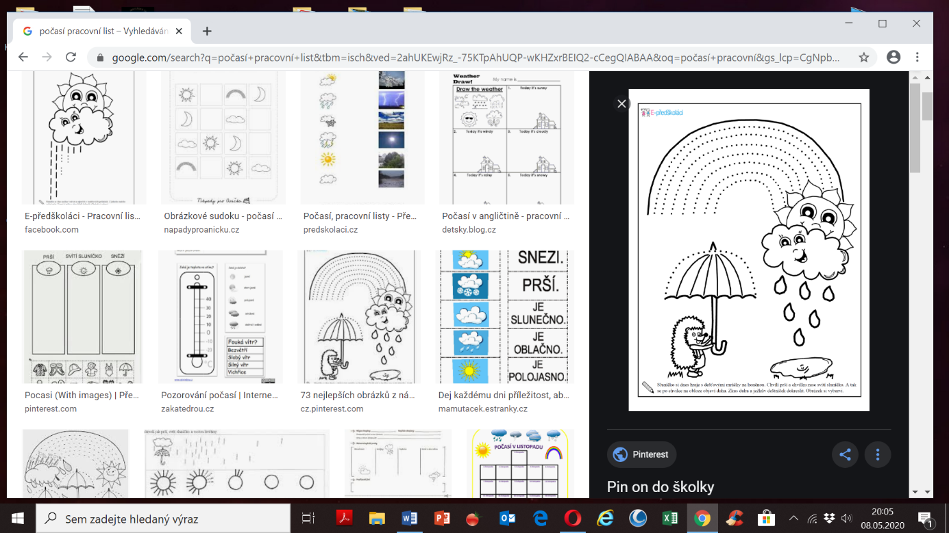Tužkou obtáhni tečky duhy a deštníku , vybarvi a podepiš ☺